Spring_day04笔记

上次课内容回顾
- Spring的AOP的注解（思想--）
  - AOP的相关的注解
    - @Aspect ：定义切面
    - 通知的注解
      - @Before ：前置通知
      - @AfterReturning ：后置通知
      - @Around ：环绕通知
      - @AfterThrowing ：异常抛出通知
      - @After ：最终通知
    - 切入点
      - @Pointcut ：切入点
- Spring的JDBC模板
  - Spring有持久层解决方案
  - 手动使用JDBC模板
  - 将连接池和JDBC模板交给Spring管理
  - 配置开源连接池
    - DBCP
    - C3P0
  - 使用JDBC模板完成CRUD的操作
- Spring的事务管理
  - 事务回顾
  - Spring的事务管理的API
    - PlatformTransactionManager ：平台事务管理器（真正管理事务）
      - DataSourceTransactionManager
      - HibernateTransactionManager
    - TransactionDefinition ：事务定义信息
    - TransactionStatus ：事务状态
  - Spring事务管理
    - 编程式事务管理（了解）
    - 声明式事务管理---底层思想就是AOP
      - XML
        - 引入aop开发包
        - 配置事务管理器
        - 配置增强<tx:Advice>
        - 配置aop
      - 注解
        - 引入aop开发包
        - 配置事务管理器
        - 开启注解事务
        - 在业务层添加注解

SSH整合方式一：无障碍整合

SSH框架回顾

SSH框架整合开发回顾
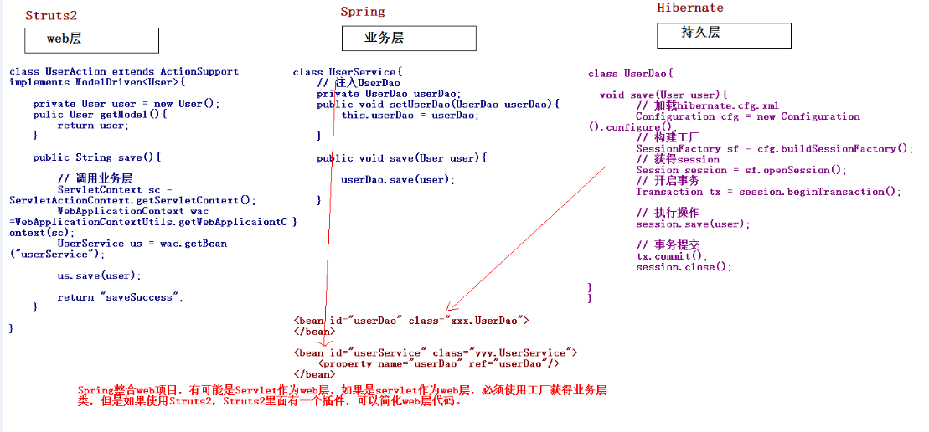

SSH整合

第一步：创建web项目，引入jar包
- Struts2的jar包
  - struts-2.3.24\apps\struts2-blank\WEB-INF\lib\*.jar
  - Struts2中有一些包需要了解的：
    - struts2-convention-plugin-2.3.24.jar ----Struts2的注解开发包。
    - struts2-json-plugin-2.3.24.jar ----Struts2的整合AJAX的开发包。
    - struts2-spring-plugin-2.3.24.jar ----Struts2的整合Spring的开发包。
- Hibernate的jar包
  - Hibernate的开发的必须的包
    - hibernate-release-5.0.7.Final\lib\required\*.jar
  - MySQL驱动
  - 日志记录
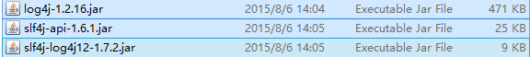
  - 使用C3P0连接池：
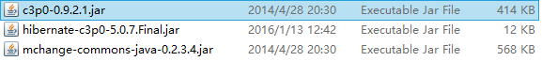
  - *****注意：Struts2和Hibernate都引入了一个相同的jar包（javassist包）。删除一个******
- Spring的jar包
  - IOC的开发
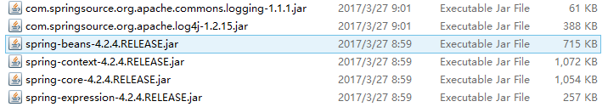
  - AOP的开发
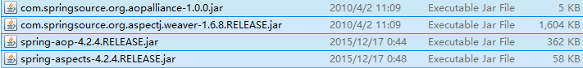
  - JDBC模板的开发
  - 事务管理
  - 整合web项目的开发
  - 整合单元测试的开发
  - 整合hibernate的开发

第二步：引入配置文件
- Struts的配置文件
  - web.xml
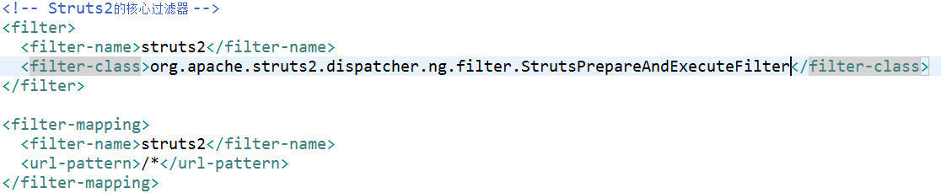
  - struts.xml
- Hibernate的配置文件
  - hibernate.cfg.xml
    - 删除那个与线程绑定的session。
  - 映射文件
- Spring的配置文件
  - web.xml
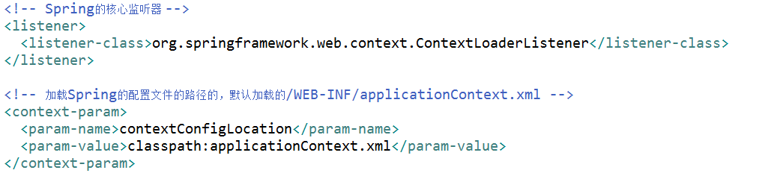
  - applicationContext.xml

  - 日志记录
    - log4j.properties

第三步：创建包结构
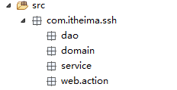

第四步：创建相关类
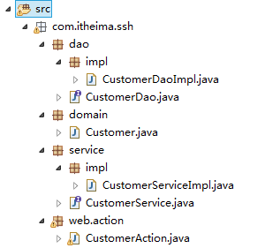

第五步：引入相关的页面

第六步：修改add.jsp
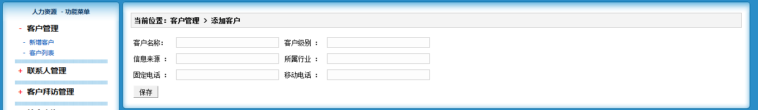

第七步：Spring整合Struts2方式一：Action由Struts2自身创建的。
- 编写Action
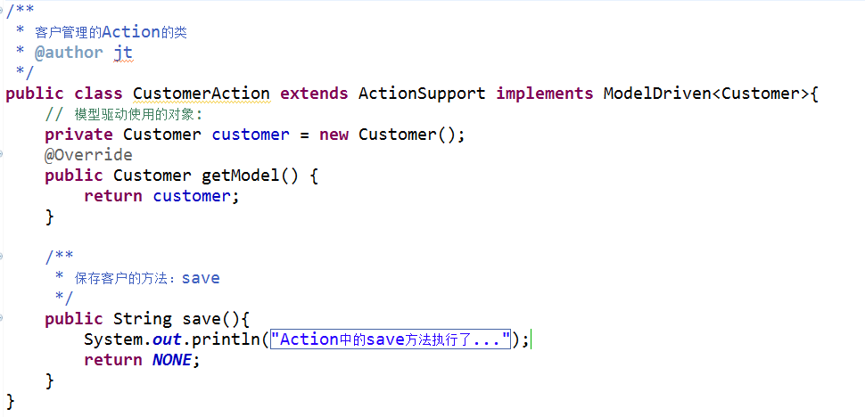
- 配置Action
  - 在struts.xml中配置
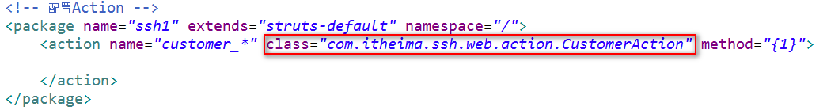
- 在Action中引入Service
  - 传统方式
  - 进行Spring和Struts2的整合：
    - 引入struts-spring-plugin.jar
    - 在插件包中有如下配置
*****开启一个常量：在Struts2中只有开启这个常量就会引发下面常量生效：
    - 让Action按照名称自动注入Service：
  - 将Service交给Spring管理
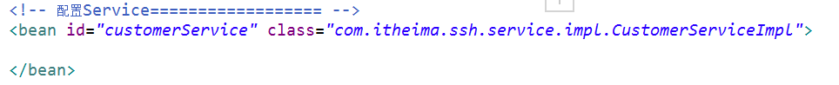
- Action注入Service
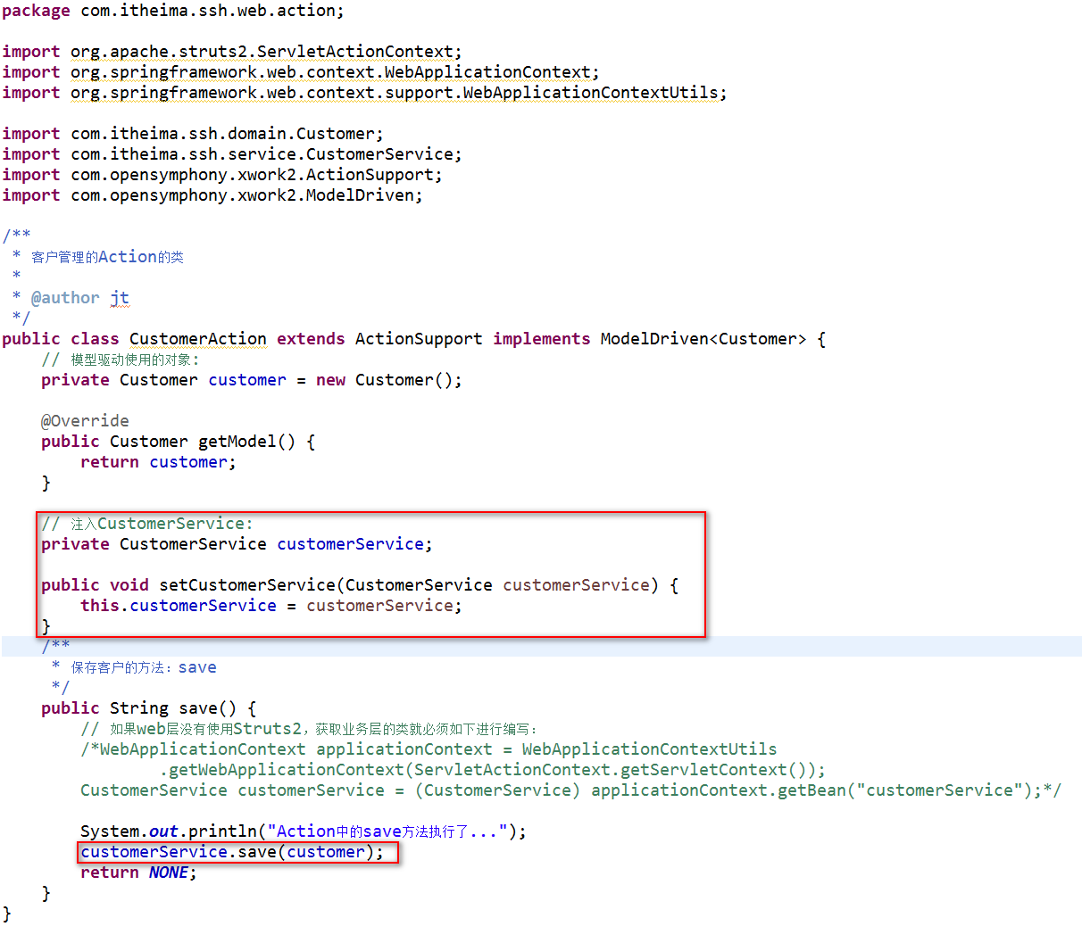

第八步：Spring整合Struts2方式二：Action交给Spring管理（推荐）
- 引入插件包
  - 引入struts-spring-plugin.jar
- 将Action交给Spring
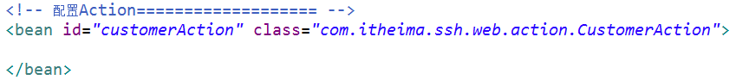
- 在struts.xml中配置Action
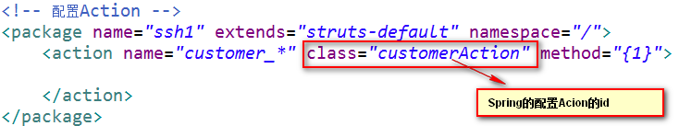
- 注意：
  - 需要配置Action为多例的：
  - 需要手动注入Service

第九步：Service调用DAO
- 将DAO交给Spring管理
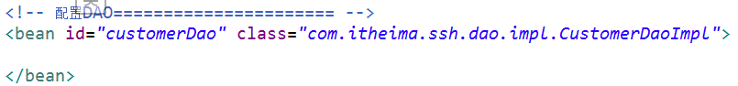
- 在Service注入DAO
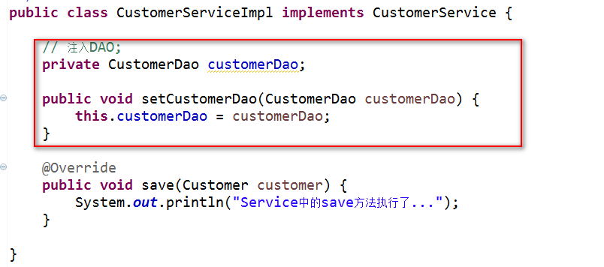
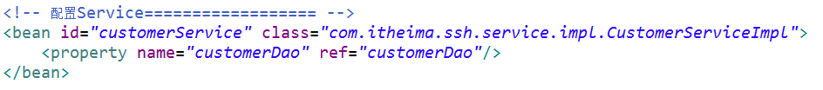

第十步：Spring整合Hibernate框架
- 创建数据库和表
Create database ssh1;
Use ssh1;
CREATE TABLE `cst_customer` (
`cust_id` bigint(32) NOT NULL AUTO_INCREMENT COMMENT '客户编号(主键)',
`cust_name` varchar(32) NOT NULL COMMENT '客户名称(公司名称)',
`cust_source` varchar(32) DEFAULT NULL COMMENT '客户信息来源',
`cust_industry` varchar(32) DEFAULT NULL COMMENT '客户所属行业',
`cust_level` varchar(32) DEFAULT NULL COMMENT '客户级别',
`cust_phone` varchar(64) DEFAULT NULL COMMENT '固定电话',
`cust_mobile` varchar(16) DEFAULT NULL COMMENT '移动电话',
PRIMARY KEY (`cust_id`)
) ENGINE=InnoDB AUTO_INCREMENT=1 DEFAULT CHARSET=utf8;
- 编写实体和映射
- Spring和Hibernate整合
  - 在Spring的配置文件中，引入Hibernate的配置的信息
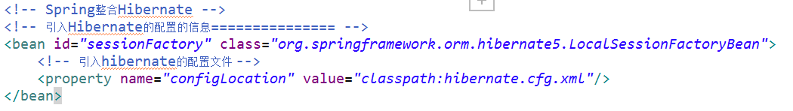
- 在Spring和Hibernate整合后，Spring提供了一个Hibernate的模板类简化Hibernate开发。
  - 改写DAO继承HibernateDaoSupport
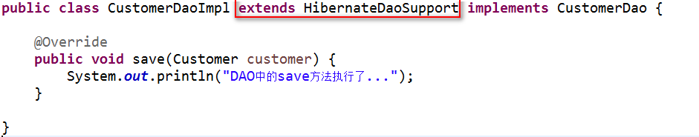
  - 配置的时候在DAO中直接注入SessionFactory
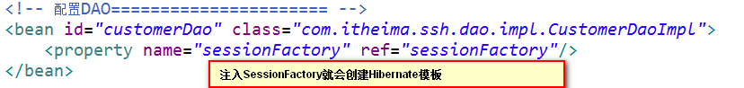
  - 在DAO中使用Hibernate的模板完成保存操作
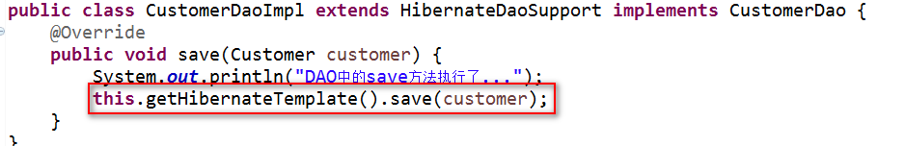

第十一步：配置Spring的事务管理
- 配置事务管理器
- 开启注解事务
- 在业务层使用注解

SSH整合方式二：将hibernate的配置交给Spring管理

SSH整合方式二：不带hibernate配置文件

复制一个项目

hibernate配置文件中有哪些内容：
- 数据库连接的配置
- Hibernate的相关的属性的配置
  - 方言
  - 显示SQL
  - 格式化SQL
  - 。。。
- C3P0连接池
- 映射文件

将Hibernate的配置交给Spring
<!-- 引入外部属性文件=============================== -->
<context:property-placeholder location="classpath:jdbc.properties"/>

<!-- 配置C3P0连接池=============================== -->
<bean id="dataSource" class="com.mchange.v2.c3p0.ComboPooledDataSource">
<property name="driverClass" value="${jdbc.driverClass}"/>
<property name="jdbcUrl" value="${jdbc.url}"/>
<property name="user" value="${jdbc.username}"/>
<property name="password" value="${jdbc.password}"/>
</bean>

<!-- Spring整合Hibernate -->
<!-- 引入Hibernate的配置的信息=============== -->
<bean id="sessionFactory" class="org.springframework.orm.hibernate5.LocalSessionFactoryBean">
<!-- 注入连接池 -->
<property name="dataSource" ref="dataSource"/>
<!-- 配置Hibernate的相关属性 -->
<property name="hibernateProperties">
<props>
<prop key="hibernate.dialect">org.hibernate.dialect.MySQLDialect</prop>
<prop key="hibernate.show_sql">true</prop>
<prop key="hibernate.format_sql">true</prop>
<prop key="hibernate.hbm2ddl.auto">update</prop>
</props>
</property>

<!-- 设置映射文件 -->
<property name="mappingResources">
<list>
<value>com/itheima/ssh/domain/Customer.hbm.xml</value>
</list>
</property>
</bean>

Hibernate的模板的使用

Hibernate模板的常用的方法

保存操作
- save(Object obj);

修改操作
- update(Object obj);

删除操作
- delete(Object obj);

查询操作
- 查询一个
  - get(Class c,Serializable id);
  - load(Class c,Serializable id);
- 查询多个
  - List find(String hql,Object… args);
  - List findByCriteria(DetachedCriteria dc);
  - List findByCriteria(DetachedCriteria dc,int firstResult,int maxResults);
  - List findByNamedQuery(String name,Object… args);

延迟加载问题的解决

Spring提供了延迟加载的解决方案

在SSH整合开发中哪些地方会出现延迟加载
- 使用load方法查询某一个对象的时候（不常用）
- 查询到某个对象以后，显示其关联对象。

